NOKTA KAVRAMA SORULARI
- Aşağıdaki boşlukları doldurunuz.
* İki doğrunun kesişme yerine ............................................. denir.
* Nokta, ..................... işareti ile gösterilir.
* Düzlemsel şekillerin köşeleri .................................... dır.
* Noktanın .................................... yoktur.

- Aşağıdaki evin birleşim yerlerinden 5 tanesini nokta ile gösteriniz.
- Yandaki kutunun kesişim yerlerini renkli kalem ile işaretleyiniz.
- Aşağıdaki tabloda doğru parçalarının kesiştiği yerlere
renkli kalemlerle nokta koyunuz.

5. Aşağıda İç Anadolu Bölgesi’nin haritası verilmiştir. Soruları bu haritaya göre cevaplayınız.
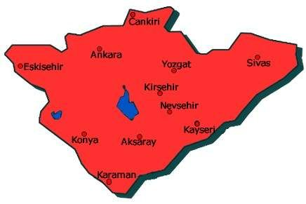
a- Haritada nokta hangi amaçla kullanılmıştır?
.....................................................................................................................
b- Haritaya göre İç Anadolu Bölgesi’nde kaç nokta vardır?
.....................................................................................................................
c- Haritaya göre İç Anadolu Bölgesi’nde kaç şehir (kent) vardır?
.....................................................................................................................

6- Aşağıdaki cümlelerden doğru olanların başına “D”, yanlış olanların başına “Y” harfi yazınız.
( ) Haritada şehir isimleri nokta modellerinin ismidir.
( ) Noktaların isimlendirilmesinde küçük harf kullanılır.
( ) Noktalar ölçülebilir.
( ) Noktanın sembol ile gösterimi (.) şeklindedir.

7- 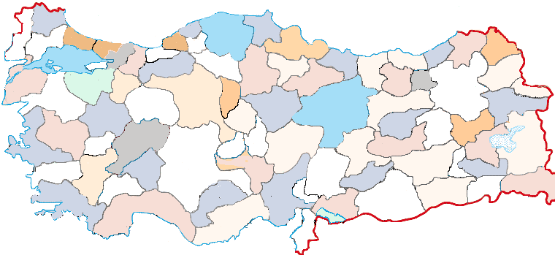
Zafer ile Nazan, sınıflarında bulunan Türkiye haritasını inceliyorlar. Zafer doğduğu yer olan İzmir’i, Nazan ise Edirne’yi işaretliyor. Daha sonra kendi aralarında Türkiye’nin başkenti hakkında konuşuyorlar. Harita üzerindeki yerini arıyorlar ve işaretliyorlar. Türkiye’nin en kalabalık şehrinin İstanbul olduğunu söyleyip, harita üstündeki yerini işaretliyorlar. Atatürk’ün Kurtuluş Savaşı’nı başlattığı il hakkında da birbirlerine nerede olduğunu kim önce bulacak diye oyun yapıyorlar ve işaretliyorlar.
Yukarıda anlatılanları okuyup hangi illerden bahsedildiğini bulunuz. Bu kentlerin haritadaki yerlerini nokta koyarak işaretleyiniz.
Konuşmada geçen iller :
1- ............................................... 2-...................................................
3-............................................. 4-......................................................
5-......................................................

3.SINIF TÜRKÇE ETKİNLİK
(Cümle-Kelime-Hece-Ses)
***** Aşağıdaki tabloyu verilen cümlelere göre doldurunuz:
 | CÜMLE(TÜMCE) | Kelime  Sayısı | Hece  Sayısı | Harf  Sayısı
1 | Benim adım Turgut. | 3 | 6 | 15
2 | İlkokul üçüncü sınıfa gidiyorum.
3 | Savurgan olmadığım için arkadaşlarım bana ‘’Tutumlu Turgut’’ diyorlar.
4 | Tutumlu olmak iyi bir davranış.
5 | Arkadaşlarımın böyle demeleri beni mutlu ediyor.
6 | Nasıl mı tutumlu oluyorum, şimdi size anlatayım.
7 | Harçlıklarımın tamamını harcamıyorum.
8 | Bir kısmını kumbarama atarak biriktiriyorum.
9 | Kalemlerimi gerekmediği sürece açmıyorum.
10 | Defterlerimi karalamıyorum, sayfalarını yırtmıyorum.
11 | Zamanımı boş geçirmiyorum.
12 | Müzik dinleyerek, temiz havada dolaşarak, resim yaparak değerlendiriyorum.
13 | Çok fazla televizyon izlemiyorum.
14 | Okuldaki ders araçlarına ve kişisel eşyalarıma zarar vermiyorum.
15 | Sıraları çizmiyorum.
16 | Suyu ve elektriği işim biter bitmez kapatıyorum.
17 | Telefonla konuşurken sözü uzatmıyorum.
18 | Tutumluyum dedim ya, her şeyde tutumluyum.
19 | Paramı, eşyamı, zamanımı dikkatlice kullanıyorum.
20 | Gereksiz harcama yapmıyorum.
21 | Bu konularda arkadaşlarımı da uyarıyorum.
22 | Tutumlu olma alışkanlığını, annemden, babamdan ve öğretmenimden öğrendim.
23 | Tutumlu olduğum için aileme ve ülkeme katkı sağlıyorum.
24 | Çok mutluyum ve huzurluyum.

ÜNLÜ VE ÜNSÜZ HARFLER ETKİNLİĞİM
Alfabemiz yirmi dokuz harften oluşmaktadır. Alfabemizdeki harfler ünlü(sesli) ve ünsüz ( sessiz ) olmak üzere ikiye ayrılır.
Alfabemizde sekiz ünlü harf vardır. Bunlar: a-e-ı-i-o-ö-u-ü
Alfabemizde yirmi bir ünsüz harf vardır.Bunlar: b-c-ç-d-f-g-ğ-h-j-k-l-m-n-p-r-s-ş-t-v-y-z
Aşağıda eş anlamlısı verilen kelimelerdeki ünlü ve ünsüz harfleri yazalım.
KELİME | ÜNLÜ | ÜNSÜZ
okul | o-u | k-l
öğrenci
doktor
abide
acayip
kurnaz
bağışlamak
araç
girişken
imtiyaz
pabuç
bağnaz
başvuru
mamur
baytar
duru
demeç
fert
caka
cenk
cahit
çağdaş
darılmak
kontrol
edat
dönem
sahte
ilginç
faaliyet
çaba
güven
hısım
düşman

KELİME | ÜNLÜ | ÜNSÜZ
mektep | e-e | m-k-t-p
talebe
hekim
anıt
garip
açıkgöz
affetmek
vasıta
atik
ayrıcalık
ayakkabı
yobaz
müracaat
bayındır
veteriner
berrak
beyanat
birey
gösteriş
savaş
aygıt
modern
küsmek
denetim
ilgeç
devre
düzmece
enteresan
etkinlik
gayret
itimat
akraba
hasım

